**Guía Nº5**

**Asignatura:** Lenguaje y comunicación **Curso:** 4º Básico

**Fecha:** 27 al 30 de Abril **Docente:** Paola Ortiz D. Prof. Diferencial

**Nombre de Alumno**: ------------------------------------------------------------------------------------------------

**Objetivo de Aprendizaje:** Escribir correctamente para facilitar la comprensión por parte del lector, aplicando todas las reglas de ortografía literal y puntual aprendidas en años anteriores, además de: › escritura de ay, hay, ahí.

**Contenido:** Identificar diferencia entre; hay, ahí y ay.

**Objetivo de la clase:** Leer comprensivamente y responder las preguntas.

**Indicaciones generales:** En la siguiente actividad tendrás que leer comprensivamente y contestar

Las interrogantes que está a continuación del texto, finalmente realizar un dibujo con tu comida

Favorita.

1-. Escribe en la guía tu nombre completo.

2-. Apóyate con un adulto y resuelve las actividades dadas.

3-. Si tienes dudas consultar a la docente por correo electrónico [paolasoledado@gmail.com](mailto:paolasoledado@gmail.com)

**Retroalimentación:** En esta actividad realizaremos primero una lectura y en la cual encontraras 3

Palabras que ya conocemos, pero las recordaremos; hay (del verbo haber). Ahí (de lugar) y ay (que

indica una exclamación). Ahora las vamos a buscar en la lectura.

**Fecha de envío**: Lunes 04 Mayo 2020 en mi correo o Miércoles.06 de Mayo 2020 en el colegio.

**Cómo y/o donde enviar a** [paolasoledado@gmail.com](mailto:paolasoledado@gmail.com) o asistir al establecimiento en la fecha antes

descrita y entregarlo a la docente Paola Ortiz D.

* Acá tienes una ayuda para que sepas diferenciarlos; **Hay, Ahí y Ay**

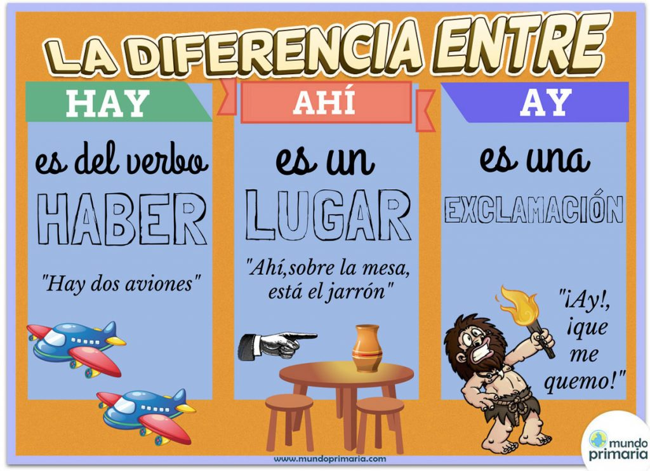

1. En esta actividad tendremos que leer con mucha atención y concentración, para

Luego encerrar en un círculo todas la; **hay, ahí** y **ay** que encuentres en el texto

“Hoy prepararemos galletas”

**Hoy prepararemos galletas ¡**

Es domingo en la mañana y Hugo y Noa,

Preparan el desayuno con su papá, hoy hay

Que preparar galletas. Noa se encarga de

Romper los huevos, ahí se baten, mientras que

Hugo amasa la mezcla, corta las tortillas y ¡ay!

Me corte, no te preocupes le dice Noa,

Les encanta cuidarle, y le dice; ahí hay.

Parches y se te pasará. A ellos les encanta

Comer en familia, además de preparar

Galletas y comerlas con chocolate y

Mermelada de fresas, mmm que ricas.

Hay más galletas ahí y ¡ay ¡que ricas son.

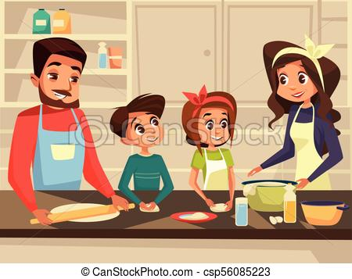

1. Ahora vamos a realizar 2 oraciones con cada palabra: HAY, AHÍ Y AY.

HAY

______________________________________________________________________________________________________________________________________________________

AHÍ

______________________________________________________________________________________________________________________________________________________

AY

______________________________________________________________________________________________________________________________________________________